КРАЕВОЙ ПРОФЕССИОНАЛЬНЫЙ КОНКУРС
«УЧИТЕЛЬ ЗДОРОВЬЯ» в 2020 году

МБОУ СОШ №7 им.Кошевого Ф.А.
Кущевский район, п.Первомайский
Поступаева Е.Н., учитель кубановедения

Технологическая карта урока кубановедения в 8 классе

Тема | Повседневная жизнь и традиции казачьего населения
Дата | май
Цель | Создать условия для изучения материала по теме урока. Выявить особенности образа жизни и быта казака.
Планируемый результат | Предметные |  | Метапредметные |  | Личностные
 | Понимание значения понятий: «казачьи традиции», «духовная жизнь казачества».  - сравнить образ жизни и быта казака и крестьянина ,и дворянина |  | Умение планировать свою деятельность.  Развитие навыков сотрудничества с учителем и сверстниками в разных учебных ситуациях. |  | Проявление эмоционального отношения к учебно-познавательной деятельности.  Формирование готовности к саморазвитию.  Личностные УУД: Проявление эмоционального отношения к учебно-познавательной деятельности.  Коммуникативные УУД: умение слушать собеседника; умение давать ответы на вопросы.
Тип урока | Урок открытия новых знаний
Основные понятия | Казачьи традиции, духовная жизнь казачества
Организация пространства

Межпредметные связи |  | Формы работы |  | Ресурсы
История ,биология |  | Фронтальная, групповая, самостоятельная работа |  | Учебник под ред. Б.А.Трехбратова, Ю.М.Бодяева, С.А.Лукьянова, Р.М.Гриценко.  Краснодар:Перспективы образования,2011

Этап урока | Деятельность учителя | Деятельность ученика | Используемые методы, приемы, формы
1. Организацион-ный этап. | Приветствие учащихся. | Приветствие учителя, друг друга.
2. Проверка домашнего задания | Тема предыдущего занятия: Лексика кубанских говоров | Защита проекта  «Презентация об использовании диалектизмов в художественной литературе». | Коллективная работа
3. Создание проблемной ситуации и формулирование проблемы. | -Какие особенности образа жизни и быта отличали казака от крестьянина и дворянина?  -С чем это было связано?  -Как военная служба повлияла на традиции в укладе жизни казаков? | Выдвигают различные предположения: о сочетании военной службы и хозяйственной деятельности казаков. | Фронтальная работа.
4.Формулирование проблемы, выдвижение гипотез, актуализация знаний | Какие постулаты были главными в формировании традиционных ценностей казачества:  -православная вера;  -значение воли;  -трудолюбие;  -верность семейным устоям;  -уважительное отношение к старшим;  -военное мастерство казаков.  Значение народной медицины для казаков.  Когда казаки переселялись на Кубань их неласково встретила сырая лесная местность. Много было сырых болотистых мест. Комары летали такими тучами, что сходили с ума домашние животные. Комары – распространители тяжелого инфекционного заболевания – малярии, когда высокая температура сжигала организм человека.  Ребята, в те времена еще не были открыты антибиотики, которыми сейчас успешно лечат многие болезни и поэтому очень, очень много людей умирало. Поэтому казаки старались лечиться травами. Лекарь-врач был не в каждой станице, вот поэтому в каждой семье был свой «лечебник» - засушенные травы, лечебные секреты которых устно и письменно передавались из поколения в поколение. Во многих станицах был человек – целитель. Он с мощью народной медицины – кода травами, когда заговорами лечил казаков и их семьи.  А так как на Кубань переселялись многие народы, то все делились своими знаниями, а кое-что переняли у черкесов – адыгейцев, населявших Кубань.  Ребята, а какие лечебные травы и растения вы знаете?  Каким растением лечились от малярии?  От малярии лечились также отварами из коры ивы. Представляете, потом, много позже, ученые из коры ивы выделили вещество хинин – оно снимает температуру при инфекционных заболеваниях, убивает микробы ревматизма (который разрушает суставы, тогда кости болят). А еще из коры ивы выделили вещество салицин – из него получали лекарство аспирин – от температуры.  Еще казаки лечились чаем из цветков подсолнуха, листьев сирени, крапивы, добавляли полынь, лавровый лист и все это пили от малярии.  Казаки хорошо разбирались в целебных травах. Знали, что в степи можно найти лекарство от всех недугов. Тысячелистником, который еще скифы называли солдат-травой, лечили огнестрельные раны — свежие листья растирали до получения кашеобразной массы и смешивали ее со смальцем. Настойкой корня аира полоскали рот при цинге, обмывали ею раны. Отвар полыни употребляли при расстройстве желудка, с его помощью избавлялись от глистов. Спорышом лечили почечные  болезни и выводили камни из желчного пузыря. Отваром дубовой коры укрепляли десны, добавляли его в воду для купания, а веточку дуба использовали в качестве зубной щетки. Часто враги приписывали казакам сверхъестественные способности из-за их умения долго обходиться без пищи и воды. На самом деле никакого чуда в этом не было, а было отличное знание лекарственных растений. Казаки готовили порошок из асфоделя, корня просвирника, чечевицы, белого мака и лука. После приема этой смеси можно было прекрасно обходиться без еды несколько дней. Кто догадается, где могли хранить такой порошок казаки?  В газырях.  И, конечно же, казаки применяли продукты пчеловодства.  А какое лечебное вещество делают пчелы? Им лечат горло, оно быстро заживляет раны и на коже, и в желудке. Это… прополис. Его еще называют пчелиный клей. Знаете, как он получается? Пчелы собирают клейкое смолистое вещество с почек лиственных деревьев, с почек сосны (на них желтенькая ароматная пыльца). Пчелы обрабатывают эту пыльцу, смешивают с воском и получается прополис. А знаете для чего пчелам прополис? Они им закрывают все щели в улье, а еще, если к ним проникнет постороннее насекомое, или даже мышь – они ее жалят до смерти и обмазывают прополисом, чтобы не размножались микробы. Прополис – это такое вещество, которое не дает микробам, бактериям расти. И даже во время Великой Отечественной войны, когда не хватало лекарств, хирурги перед операцией мыли руки раствором прополиса, чтобы грязными  руками не внести смертельную инфекцию.  Казаки лечились пчелиным ядом. Ревматизм лечили укусом пчелы. Но главное не переусердствовать, а то человек может опухнуть и даже умереть  Раньше у казачек были длинные красивые косы. А чем же мыли голову кубанские красавицы? Кто знает? Мыли голову отваром лопуха, потом ополаскивали отваром крапивы. А если волосы выпадали, то втирали на ночь отвар их корней лопуха и корней водяной лилии. Ведь в те времена не было шампуней. Казаки были долгожителями. Случалось, жили и дольше 100 лет, сохраняя дееспособность и острый ум, если, конечно, не погибали в бою.  Поскольку казаку было необходимо всегда сохранять боеготовность, он много внимания уделял профилактике недугов. Любой врач подтвердит: болезни обходят стороной тех, кто соблюдает личную гигиену. В отличие от своих европейских современников, которые зачастую пренебрегали водными процедурами, предпочитая обливать себя духами, носили напудренные парики, под которыми чего только не водилось, казаки купались каждый день при любой погоде, а зимой обтирались снегом. Идя в бой, всегда надевали чистые рубахи — в случае ранения их использовали как перевязочный материал.  Иностранцы, попав в Запорожскую Сечь, удивлялись тому, что вместо муштры казаки танцуют и поют. Откуда же им было знать, что именно в этом секрет казачьей силы и здоровья?  Как называются казачьи танцы?  Известно, что запорожцы любили петь веселые марши, плясать гопак, держа в руках по сабле. Современная медицина доказала — пение лечит, укрепляет легкие и пресс, а правильное дыхание  помогает насытить кровь кислородом.  Тут уж никакие хвори не страшны. А если пение сочетать с физическими упражнениями, прыжками,  отжиманиями и приседаниями, эффект будет просто ошеломляющим!  Как укреплялась осанка? Как развивалась выносливость у казаков?  Как называется искусство владения навыками верховой езды?  Обязательным для казака было умение ездить верхом на коне. В те времена еще не придумали слова «иппотерапия», но больных радикулитом среди казаков не было. А все потому, что во время верховой езды задействованы все группы мышц, укрепляется мышечный корсет вокруг позвоночника. Верховая езда помогает предупредить развитие сколиоза и даже избавиться от него, полезна при болезнях сердца. | Записывают проблему.  Выдвигают свои гипотезы.  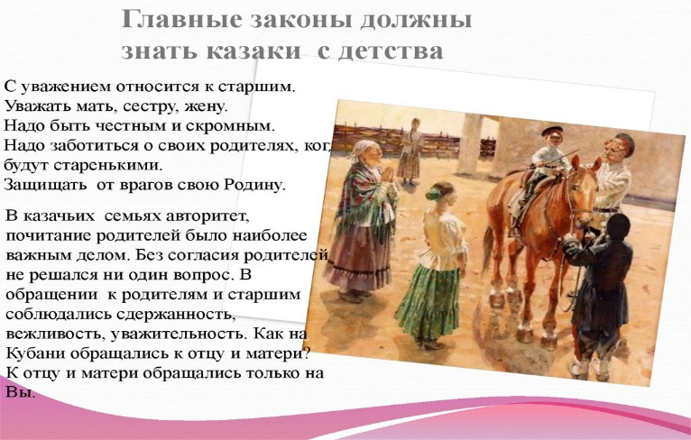  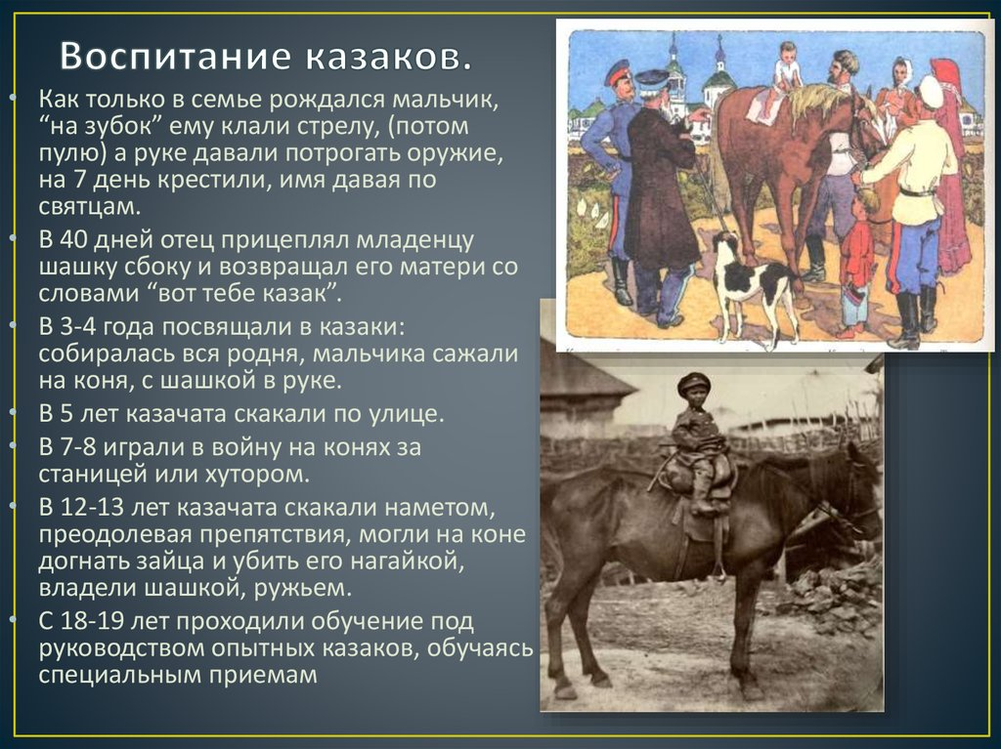  Обучающиеся рассматривают репродукции картин. характеризующие быт казаков.  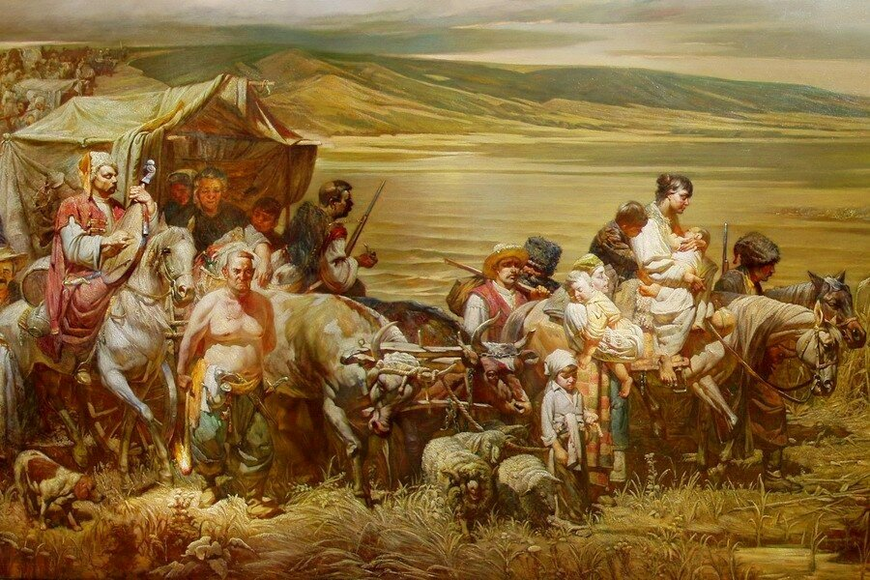  Переселение черноморских казаков на Кубань. Художник Г. Квашура.  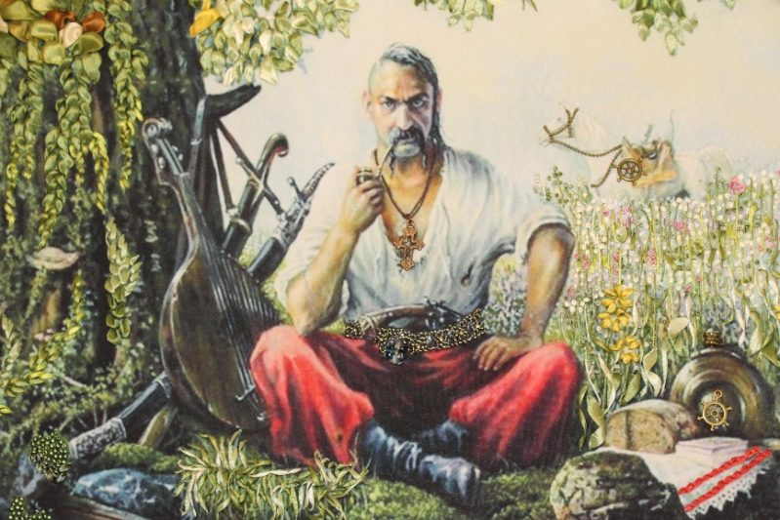  Казак Мамай  Мать-и-мачеха, боярышник, крапива, полынь, подорожник, чистотел.  Чеснок  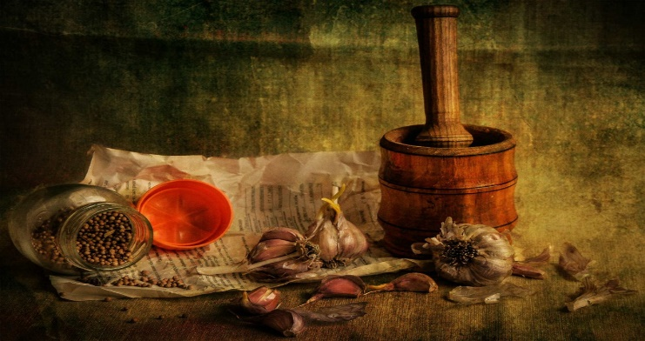  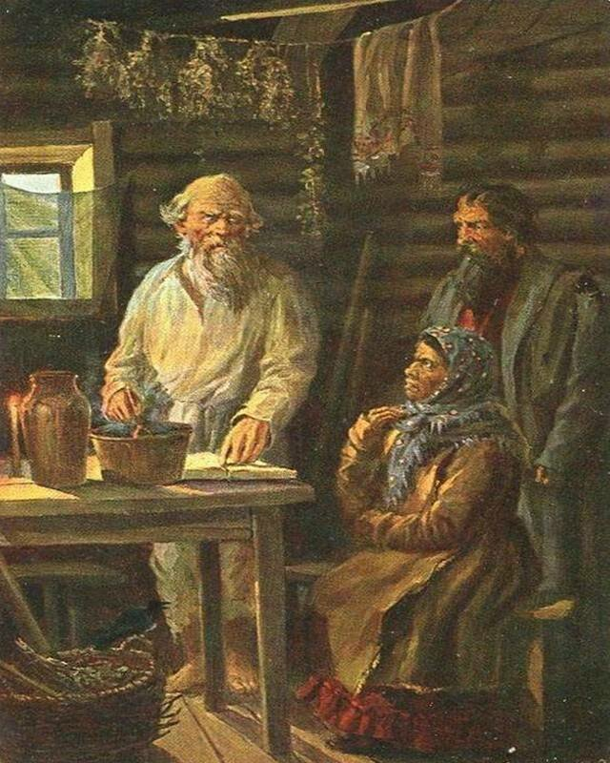  Львов. У знахаря  Газырь — от тюрка. «гьазирь» — «готовый». Он представляет собой герметично закрываемый цилиндрический пенальчик, вместилище для заранее отмеренного порохового заряда или бумажного патрона. Кроме пороха газыри выполняли еще функций. В них могли засыпать золу, ктр служила заменителем активированного угля, и также спасала казаков. если не было возможности кипятить воду.  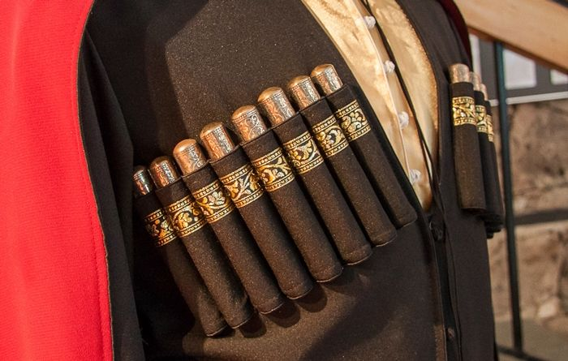  Главные продукты пчеловодства –мед и прополис.  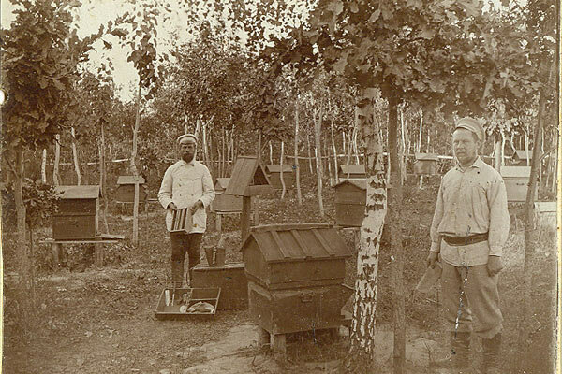  Танцы казаков: лезгинка, гопак.  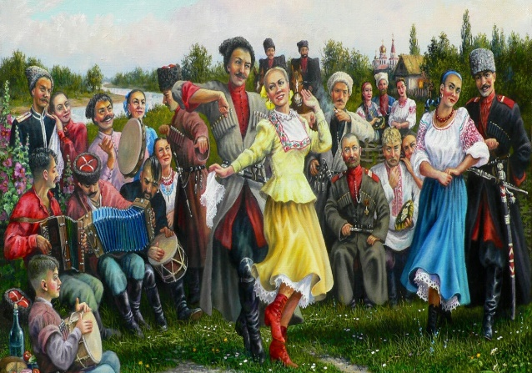  Джигитовка-скачка на лошади, во время которой наездник выполняет гимнастические и акробатические трюки, военно-прикладной вид конного спорта.  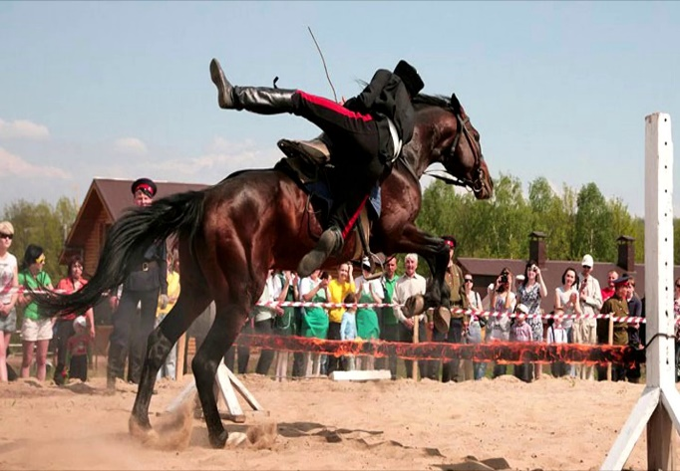 | Проблемный диалог, собственный опыт и знания;  фронтальная работа.  Проблема, записанная в тетрадях.
5. Первичное закрепление. | Просмотр презентации  « Семейный уклад казака» | Коллективное обсуждение. | Проектная деятельность
6. Рефлексия. | Задание: Закончите фразу (по выбору)  Сегодня я узнал….  Меня удивило…  Мне хотелось… | Записывают казачьи заповеди в тетрадях. 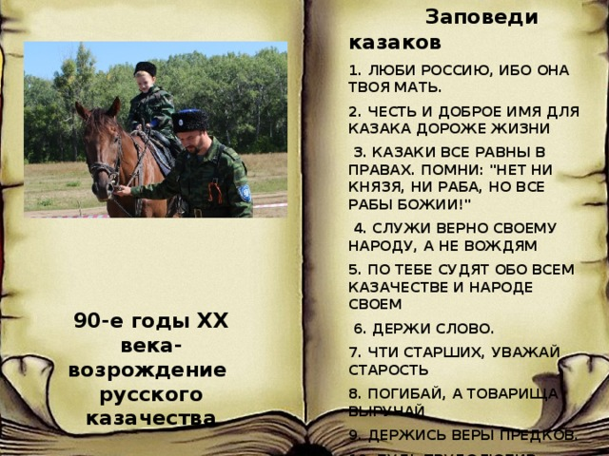 | Самостоятельная работа
7.Вывод урока | Как вы думаете, насколько актуальны для нас сейчас казачьи заповеди и традиции? | Казачество – братство людей, объединённых особым состоянием духа, нравственности и морали. Казаки – народ, имеющий свою культуру, историю и память. Славное прошлое в Казачестве – общее всегда было выше личного. Казаки всегда служили родной земле – Святой Руси, своему Народу и своему Государству. Мы – потомки и наследники  первопроходцев, сотворивших Россию должны продолжать дело предков и служить Отчизне и Кубани.
8. Домашнее задание. | Объяснение домашнего задания.  Подготовить юношам: материал об особенностях несения воинской службы казаками;  девушкам изучить особенности традиционной казачьей кухни. | Запись домашнего задания | Работа с дневником п.24

